2.8.7.Тема 6: Энергия взаимодействия электрических зарядов
и энергия электрического поля
Энергия взаимодействия двух точечных зарядов $q_{1}$ и $q_{2}$.
$W=\frac{1}{4{\text{πε}}_{0}}\frac{q_{i}⋅q_{2}}{r_{\text{12}}}$, где $r_{\text{12}}$- расстояние между зарядами.
Возьмём два одинаковых металлических шарика радиуса $R$ и поместим их на расстоянии $r$ таком, что шарики можно считать материальными точками. Один из шариков зарядим зарядом $q_{1}$, другой оставим незаряженным. В этом случае из формулы следует, что энергия взаимодействия равна нулю. Соединим шарики проводником на некоторое время. Тогда каждый из шариков будет иметь заряд $\frac{q}{2}$ и энергия взаимодействия станет $W=\frac{1}{4{\text{πε}}_{0}}\frac{q_{1}⋅q_{2}}{4r_{\text{12}}}$.
Таким образом, в результате соединения энергия взаимодействия увеличилась от нуля до $W$. Вопрос: откуда взялась энергия?
Согласно закону сохранения энергии, электростатическая энергия шариков могла только уменьшаться. Дело в том, что энергия взаимодействия - энергия заряженных тел, т.е. когда внешние силы сближают уже заряженные тела из бесконечности до расстояния $r_{1}$ совершая работу. Однако, когда тело заряжается, то внешние силы также совершают работу. В результате чего возникает так называемая собственная энергия заряженного тела. Но эта энергия не учитывается в формуле для $W$. Найдём собственную электростатическую энергию.
Рассмотрим уединённое заряженное тело. Его собственная энергия не зависит от способа получения заряда. Рассмотрим процесс зарядки, при котором вычисления максимально просты. Будем переносить заряд на тело такими малыми частями $Δq^{'}$, что влиянием поля этого заряда на распределение уже перенесённого заряда можно пренебречь.
Тогда работа $ΔA$, совершаемая при перемещении $Δq^{'}$ из бесконечности на тело, равна произведению переносимого заряда $Δq^{'}$ на потенциал тела $ϕ^{'}$. Потенциал металлического тела в любой момент связан с находившимся на нём зарядом $q^{'}$ соотношением $ϕ^{'}=\frac{q^{'}}{C}$, где $C$ - ёмкость уединённого тела и тогда $ΔA=Δq^{'}⋅ϕ^{'}=\frac{q^{'}Δq^{'}}{C}$, а работа по переносу всего заряда внешними силами по определению равная электрической энергии заряжения (собственная электрическая энергия) $W=\frac{q^{2}}{2C}$.
Ёмкость шара $C=4{\text{πε}}_{0}R$ и его собственная электрическая энергия $W=\frac{1}{4{\text{πε}}_{0}}\frac{q^{2}}{2R}$.
Теперь рассмотрим шарики с учётом собственной энергии. Итак, сначала один шарик заряжен зарядом $q$ и его собственная электрическая энергия равна $W=\frac{1}{4{\text{πε}}_{0}}\frac{q^{2}}{2R}$. Энергия незаряженного шарика равна нулю. После того, как шарики соединили проводом и каждый получил заряд $q2$, полная электростатическая энергия будет складываться из собственной электрической энергии шариков $W_{С\text{.}Э\text{.}}=2\frac{1}{4{\text{πε}}_{0}}\frac{{\left(q2\right)}^{2}}{2R}$ и энергии взаимодействия $W_{B}=\frac{1}{4{\text{πε}}_{0}}\frac{q^{2}}{4r_{\text{12}}}$, т.е. полная энергия системы $W^{'}=W_{С\text{.}Э\text{.}}+W_{B}=\frac{1}{4{\text{πε}}_{0}}\frac{q^{2}}{4}\left(\frac{1}{R}+\frac{1}{r_{\text{12}}}\right)$.
Разность начальной $W_{1}$ энергии и конечной $W^{'}$: $W_{1}−W^{'}=\frac{1}{4{\text{πε}}_{0}}\frac{q^{2}}{4}\left(\frac{1}{R}−\frac{1}{r_{\text{12}}}\right)>0$, так как $r>R$, т.е. в результате заряжения второго шарика общая электрическая энергия уменьшилась, т.е. часть энергии в процессе перешла в другие виды (например, тепловую).
Если использовать полевое представление, то в этом случае изолированный заряд является источником поля $E$. Объёмная плотность энергии пропорциональна квадрату $E^{2}$. Для двух зарядов, где по принципу суперпозиций $E^{2}={\left({\vec{E}}_{1}+{\vec{E}}_{2}\right)}^{2}$ имеем $E^{2}=E_{1}^{2}+E_{2}^{2}+2\left({\vec{E}}_{1}⋅{\vec{E}}_{2}\right)$. Первые два слагаемых в правой части соответствуют объёмной плотности собственных энергий зарядов $q_{1}$ и $q_{2}$, а третий член соответствует энергии взаимодействия друг с другом. При этом, поскольку ${\left({\vec{E}}_{1}−{\vec{E}}_{2}\right)}^{2}≥0$, то $E_{1}^{2}+E_{2}^{2}≥2\left({\vec{E}}_{1}⋅{\vec{E}}_{2}\right)$, т.е. и здесь собственная электрическая энергия зарядов больше их взаимной энергии, которая может быть и положительной, и отрицательной.
Однако при всех возможных перемещениях зарядов, не изменяющих их формы и размеры, собственная энергия остаётся постоянной, а изменение обусловлено только изменением энергии взаимодействия. Поэтому собственную энергию можно считать аддитивной постоянной добавкой. С другой стороны, энергия электрического поля не является аддитивной, т.е. энергия поля $\vec{E}$ являющаяся суммой полей ${\vec{E}}_{1}$ и ${\vec{E}}_{2}$ не равна сумме энергий слагаемых полей (если только $W_{\text{12}}$ не равно нулю).
58. Показать, что собственная электрическая энергия заряженного зарядом $q$ проводящего шара радиуса $a$ равна $W=\frac{q^{2}}{8πa}$.
В проводящем шаре заряд расположен на поверхности и распределён равномерно с плотностью $σ=\frac{q^{2}}{4{πa}^{2}}=\text{const}$. Потенциал проводящего шара $ϕ=\frac{q}{a}\frac{1}{4{\text{πε}}_{0}}$, объёмная плотность $ρ=0$. Используя формулу для энергии $W=\frac{1}{2}\int{σ⋅ϕ⋅\text{dS}}$ имеем $W=\frac{1}{2}\text{σϕ}S=\frac{1}{2}⋅\frac{q}{4{πa}^{2}}⋅\frac{1}{4{\text{πε}}_{0}}\frac{q⋅4{πa}^{2}}{a}=\frac{1}{8{\text{πε}}_{0}}\frac{q^{2}}{a}$.

59. Задача для самостоятельного решения.
Показать, что собственная электрическая энергия шара радиуса $a$ заряженного равномерно по объёму общим зарядом $q$ равна $W=\frac{1}{8{\text{πε}}_{0}}\frac{3q^{2}}{5a}$.

2.8.8.Тема 7: Постоянный ток
2.8.8. 1. Некоторые методы расчёта сопротивлений.
1. Использование прямых определений
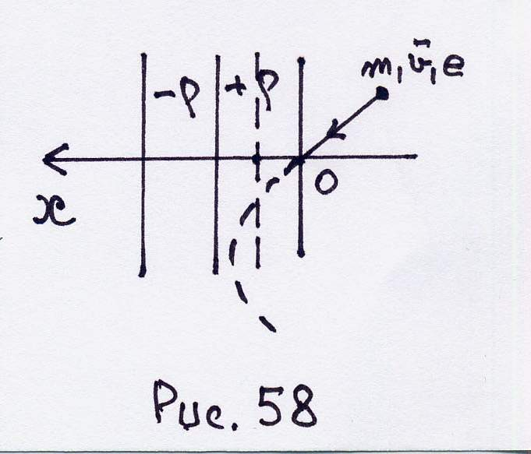
60. Участок цепи представляет собой тело вращения из однородного материала с удельным сопротивлением $ρ$. Площадь поперечного сечения тела зависит от $x$ по закону $S\left(x\right)$ (рис. 58). Написать выражение для сопротивления этого участка.
Выберем малый участок длины $\text{dx}$, на котором площадь поперечного сечения постоянна. Сопротивление этого участка $\text{dR}=ρ\frac{\text{dx}}{S\left(x\right)}$.
Общее сопротивление $R=\int{\text{dR}=ρ\int{\frac{\text{dx}}{S\left(x\right)}}}$.
2. Метод эквивалентных схем
61. На рис. 59а представлена цепь, сопротивление каждого из проводов $r$. Определить сопротивление $R$ всей цепи между точками $A$ и $B$.
Существует два способа соединения отдельных сопротивлений в цепь такие, что цепь можно заменить одним эквивалентным сопротивлением.
Первый способ - последовательное соединение сопротивлений, соединение, представляющее из себя цепь без разветвлений. В такой цепи ток один, а общее напряжение между началом и концом цепи равно сумме напряжений на каждом сопротивлении $U=U_{1}+U_{2}+\text{.}\text{.}\text{.}\text{.}U_{n}$. В этом случае цепь можно заменить одним эквивалентным сопротивлением величины $R^{\text{экв}}=\sum_{i}{R_{i}}$, где $R_{i}$ - величина $i$-ого сопротивления. Эта формула - следствие условий (1) и (2) $U=I⋅R_{\text{общ}}=I⋅R_{1}+I⋅R_{2}+\text{.}\text{.}\text{.}\text{.}$
Второй способ - соединение сопротивлений так, чтобы падение напряжений между началом и концом цепи было равно напряжению на каждом сопротивлении $U_{\text{общ}}=U_{1}=U_{2}=\text{.}\text{.}\text{.}$, а полный ток, входящий в схему, был равен сумме токов на сопротивлениях: $I=\sum{I_{i}}$, где $I_{i}$ - ток через $i$-сопротивление. В такой цепи величина, обратная эквивалентному (общему) сопротивлению цепи равна сумме обратных величин каждого сопротивления: $\frac{1}{R_{\text{экв}}^{\text{общ}}}=\sum_{i}{\frac{1}{R}}$.
Действительно, эта формула есть следствие условий (1) и (2) $I_{\text{общ}}=\frac{U_{\text{общ}}}{R_{\text{общ}}}=\frac{U_{1}}{R_{1}}+\frac{U_{2}}{R_{2}}+\text{.}\text{.}\text{.}$.
Если задана произвольная электрическая цепь, состоящая из сопротивлений, то общее сопротивление этой цепи ищут, разбивая её отдельные участки на совокупности последовательно и параллельно соединённых сопротивлений; эти совокупности заменяют эквивалентными сопротивлениями и в получившейся схеме эквивалентных сопротивлений опять проделывают те же операции и так до тех пор, пока не останется одно эквивалентное сопротивление. Заметим, что далеко не все совокупности сопротивлений можно разбить на последовательные и параллельные участки. В этом случае используются специальные методы. Вернёмся к задаче.
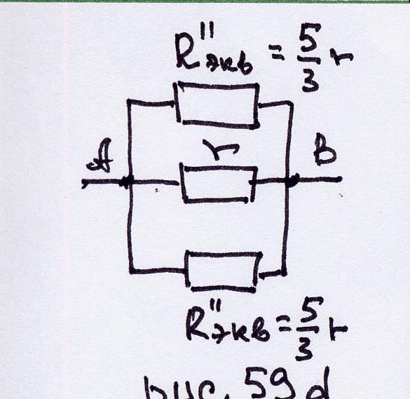
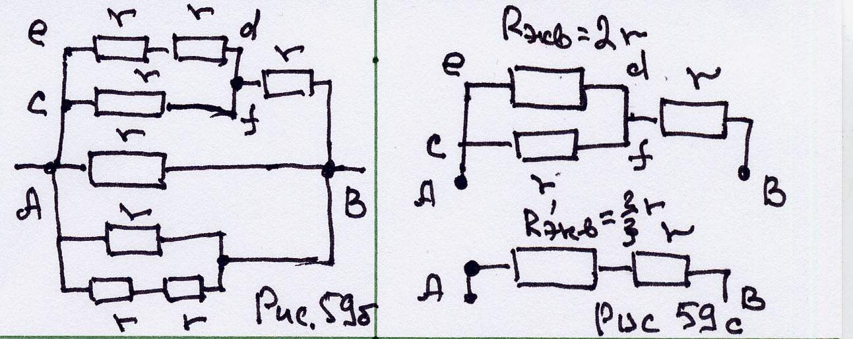
Перерисуем схему в более удобном для расчёта виде (рис. 59 ,б). Видно, что схема симметрична относительно $\text{AB}$, поэтому достаточно рассчитать верхнюю часть. Там на линии $\text{ed}$ имеют место два последовательно соединённые сопротивления. Их эквивалентное сопротивление равно $2R$ и участок схемы cedf

имеет вид - рис. 59 с, где $R_{\text{экв}}^{'}=\frac{2}{3}r$.
Тогда весь участок cedbf можно представить в виде - (рис. 59 с) с эквивалентным сопротивлением $R_{\text{экв}}^{''}=\frac{5}{3}r$ и окончательно схему можно представить в виде - (рис. 59d ), что даёт $R_{\text{экв}}^{'''}=\frac{5}{\text{11}}r$.

3. Использование полевых представлений
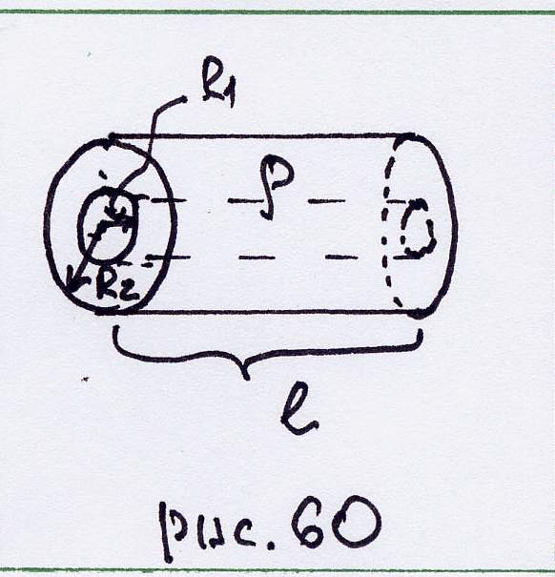
62. Тело из плохого проводника имеет форму цилиндрической трубки (рис. 60). Длина трубки $l$ радиусы внутренней и внешней поверхностей $R_{1}$ и $R_{2}$, удельное сопротивление вещества $ρ$. Цилиндрические поверхности трубки покрыты обкладками из идеального проводника и между обкладками создана некоторая разность потенциалов, вследствие чего через стенку трубки идёт ток. Найти сопротивление тела $r$.
Напряжённость поля $\vec{E}$ и плотность тока $\vec{j}$ связаны условием $\vec{E}=ρ⋅\vec{j}$. Если на единице длины цилиндра находится заряд $λ$, то напряжённость поля около цилиндра $E=\frac{λ}{ε_{0}2πR}$, а разность потенциалов между стенками цилиндра $V=\frac{λ}{2{\text{πε}}_{0}}\text{ln}\frac{R_{2}}{R_{1}}$ (см. ранее).
По определению, сопротивление $r=\frac{V}{I}$, где $I$ - ток, идущий от одной стенки к другой стенке цилиндра $I=j⋅S=j⋅2{πR}_{1}⋅l$. Так как $r=\frac{U}{I}=\frac{λ\text{ln}R_{2}R_{1}}{2{\text{πε}}_{0}⋅j⋅2{πR}_{1}⋅l}=\left[j=\frac{E}{ρ}=\frac{λ}{ε_{0}2{πR}_{1}}⋅\frac{1}{ρ}\right]=\frac{λ⋅\text{ln}\underset{}{\underbrace{R_{2}R_{1}⋅ρ⋅ε_{0}2π}}\underset{}{\underbrace{R_{1}}}}{\underset{}{\underbrace{2{\text{πε}}_{0}}}⋅2π\underset{}{\underbrace{\underset{}{\underbrace{R_{1}}}⋅l⋅λ}}}=\frac{ρ\text{ln}R_{2}R_{1}}{2πl}$.

4. Метод аналогий
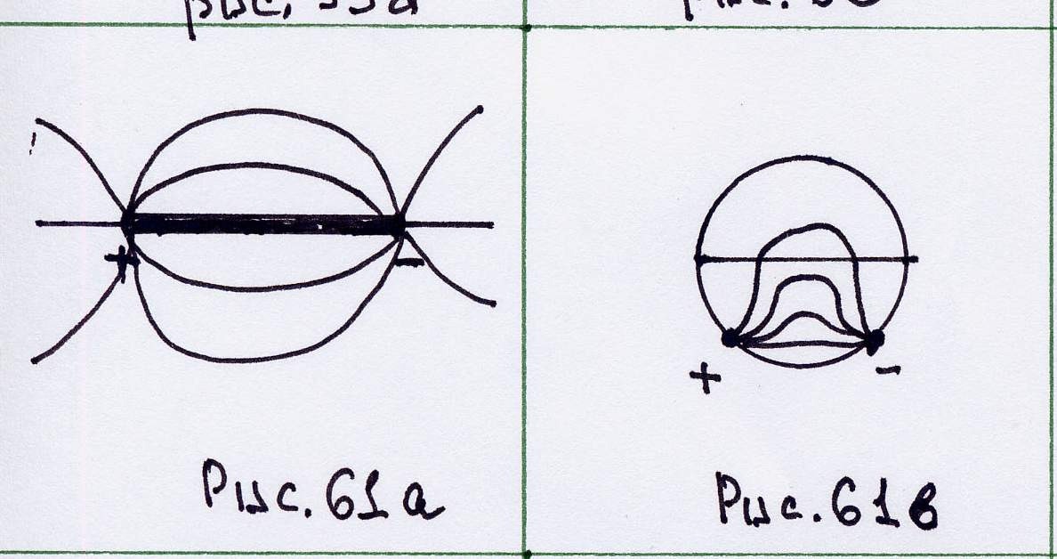
Между выражениями для дифференциальной формы закона Ома $\left(\vec{j}=λ⋅\vec{E}\right)$ и вектором электростатической индукции $\left(\vec{D}=ε_{0}ε\vec{E}\right)$ имеется определённая аналогия. Обе величины пропорциональны напряжённости поля. На рис. 61 а) задано распределение линий тока в тонкой металлической пластинке, а на рис. 61 в) - картина силовых линий двух точечных зарядов. И линии электрической индукции испытывают преломление на границе соприкосновения двух диэлектриков, и линии тока испытывают преломление на границе соприкосновения двух сред, имеющих неодинаковую удельную электропроводность. На рис. 61в) показано распределение линий тока в круглой пластине, спаянной из двух половинок - медной и свинцовой. Электроды помещены на окружности.
Указанное выше сходство формул для вектора плотности тока и вектора электрической индукции и соответствие в распределении линий тока и линий электрической индукции дополняются практически важной аналогией формул для вычисления проводимости и электроёмкости. По закону Ома, сопротивление $R$ цилиндрического слоя проводника длины $l$, сечения $S$ и сделанного из материала с удельным сопротивлением $ρ$ равно $R=ρ\frac{l}{S^{'}}$. Следовательно, проводимость его $\frac{1}{R}=ρ\frac{S}{l}$, где $ρ$ - удельная проводимость материала.
Формула для ёмкости $C$ плоского конденсатора, имеющего параметры $S,l,ε,$ $C=\frac{ε_{0}εS}{l}$.
Сравнение $C$ и $\frac{1}{R}$ показывает, что геометрические размеры $l$ и $S$ входят в указанные формулы совершенно аналогично. Поэтому отношение проводимости слоя среды к электроёмкости плоского конденсатора, имеющего ту же толщину и площадь пластин не зависит от геометрических размеров и равно $\left(\frac{1}{R}\right):C=\frac{λ}{ε_{0}ε}$ (1)

Это соотношение между электропроводностью слоя и электроемкостью конденсатора, охватывающего слой, оказывается универсальным, т.е. справедливым во всех случаях для слоёв любой формы.
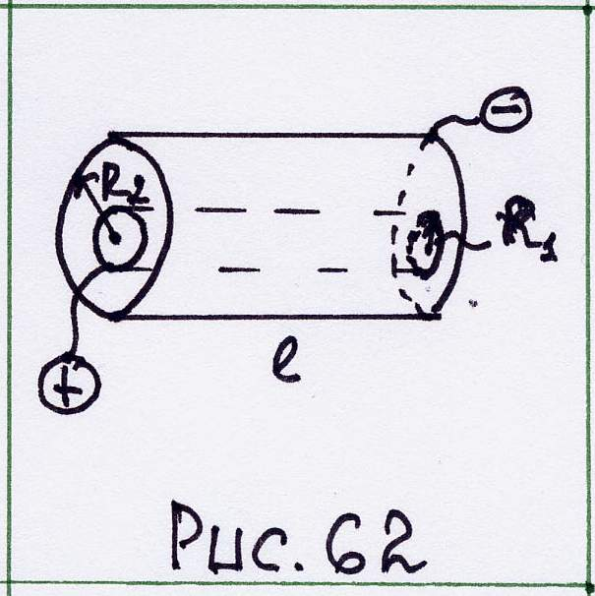
63.Используем формулу (1) для определения сопротивления цилиндрического слоя изоляции в экранированном проводе, имеющем радиус сечения металлической жилы $r_{1}$, радиус металлического экрана $r_{2}$ и удельное сопротивление изоляции $ρ$. (Рис.62).
Электроёмкость цилиндрического конденсатора $C=\frac{2{\text{πε}}_{0}ε⋅l}{\text{ln}\frac{r_{2}}{r_{1}}}$. Действительно, $C=\frac{q}{V}$ (1) $q=λ⋅l$ (2) $V=\frac{λ}{2{\text{πεε}}_{0}}\text{ln}\frac{r_{2}}{r_{1}}$ (3)
Решая (1), (2), (3), получим данную формулу.
Из (1) $R=\frac{ε_{0}ε}{λ⋅C}=\frac{ε_{0}ε\text{ln}r_{2}r_{1}}{λ⋅2{\text{πε}}_{0}ε⋅l}=\frac{ρ\text{ln}r_{2}r_{1}}{2πl}$.
Видим, что формула для $R$ полученная методом аналогий, тождественна формуле для $R$ полученной прямым расчётом (см. задачу 61).
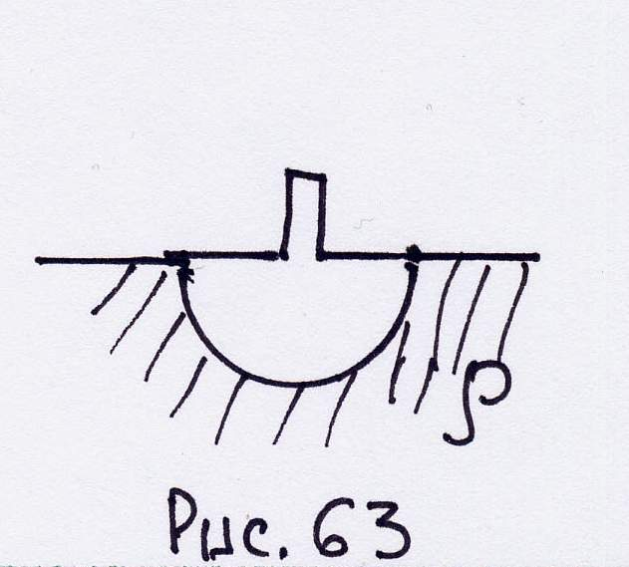
64. Задача для самостоятельного решения.
Найти сопротивление полусферического электрода, помещённого в среду с удельным сопротивлением $ρ$ (рис. 63).
Указание: при нахождении ёмкости электрода использовать принцип симметрии, т.е. рассмотреть сферу как две полусферы.

2.8.8.2.Стационарность тока
65. Показать, что в однородном проводнике при протекании по нему постоянного тока объёмная плотность зарядов равна нулю. Какие заряды создают поле внутри проводника?
Уравнение непрерывности $\text{div \{}\vec{j}−\frac{∂ρ}{∂t}=0$ для постоянного тока имеет вид $\text{div \{}\vec{j}=0$. Используя закон Ома $\vec{j}=λ\vec{E}$ где $λ=\text{const}≠0$ можно записать $\text{div \{}\vec{j}=\text{div}λ⋅\vec{E}=λ\text{div \{}\vec{E}=0$. Но так как $\text{div \{}\vec{E}=\frac{ρ}{ε_{0}}$, то получаем $ρ=0$. Поле $\vec{E}$ внутри проводника создают заряды, расположенные на поверхности проводника.
66. Может ли стационарная плотность тока $\vec{j}$ в однородном изотропном проводнике выражаться формулой $\vec{j}=a\left(2x\vec{i}+3y\vec{j}−5z\vec{k}\right)$.
Должно выполняться условие: $\text{div \{}\vec{j}=0$. Чтобы проверить это условие, проведём формальные операции вычисления $\text{div}$:
$$\text{div \{}\vec{j}=\frac{∂j_{x}}{∂x}+\frac{∂j_{y}}{∂y}+\frac{∂j_{z}}{∂z}=a\left\{2+3−5\right\}=0$$
Ответ: может.
67. Задача для самостоятельного решения.
Вопрос тот же, что и в задаче 66.
Формулы для плотности тока
а) $\vec{j}=a\left(2x\vec{i}+3y\vec{j}+2z\vec{k}\right)$
б) $\vec{j}=a\left(7x\vec{i}+9y\vec{j}−\text{16}z\vec{k}\right)$
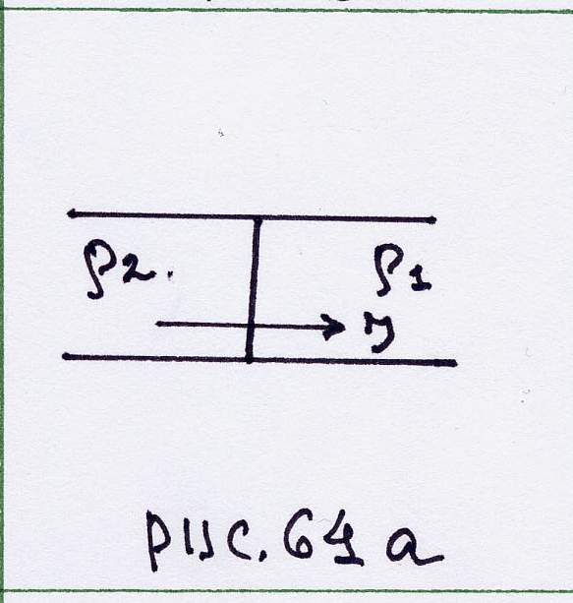
68. Два провода, имеющие одинаковые площади поперечного сечения $S$, но различные удельные сопротивления $ρ_{1}$ и $ρ_{2}$, соединены в "стык" (рис. 64 а). По проводникам идет ток $I$ проводника расположены вдоль некоторой прямой (оси ).
а) Построить графики зависимости плотности тока $j_{x}$ и напряжённости поля $E_{x}$ внутри проводника. См. рис. 64 б.
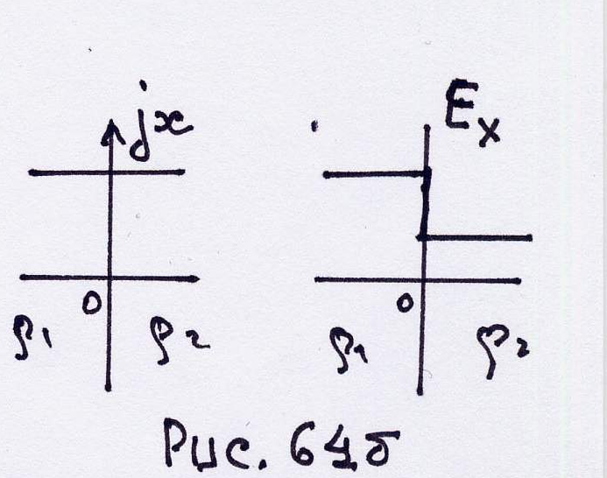
б) Найти величину и знак заряда, который возникнет в сечении стыка, если $ρ_{1}>ρ_{2}$.
В месте "стыка" имеет место разрыв вектора $E$: $E_{2n}−E_{1n}=\frac{σ}{ε_{0}}$, где $σ$ - поверхностная плотность зарядов. Из закона Ома $E_{1n}=ρ_{1}⋅j_{1n}$ $E_{2n}=ρ_{2}⋅j_{2n}$
$$j_{n}=j_{x}=j=\text{const}$$
Таким образом, ${jε}_{0}\left(ρ_{2}−ρ_{1}\right)=σ$ или, умножая на $S$, получим ${Iε}_{0}\left(ρ_{2}−ρ_{1}\right)=q<0$, так как $ρ_{2}<ρ_{1}$.

2.8.8.3.Закон Ома для неоднородной цепи
69. Дан участок цепи (рис. 65). Записать выражения для силы тока $I$ на этом участке при заданном направлении тока и известных параметров цепи $ϕ_{1},ϕ_{2},ε,R$.
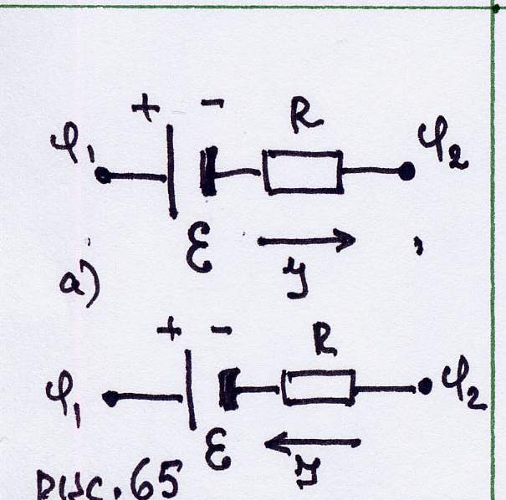
Общая формула закона Ома для неоднородной цепи имеет вид $\text{IR}=\left(ϕ_{Б}−ϕ_{М}\right)±ε$, где $ϕ_{Б}$ - точка с большим потенциалом; $ϕ_{М}$ - точка с меньшим потенциалом. Эти точки выбираются по направлению тока: ток в цепи течёт от большего потенциала к меньшему. В данном случае ток течёт от точки 1 к точке 2, значит: $ϕ_{Б}−ϕ_{М}=ϕ_{1}−ϕ_{2}$. $ε$ - э.д.с. берётся со знаком плюс, если совершает положительную работу; когда э.д.с. совершает положительную работу, она "гонит заряды" во внешней цепи от положительного полюса к отрицательному, при этом внутри э.д.с. при положительной работе заряды (ток) проходят от отрицательного полюса к положительному. В противном случае э.д.с. берётся со знаком минус.
В данном случае ток внутри э.д.с. проходит от отрицательного полюса к положительному, значит $ε<0$.
Итак, общая формула закона Ома в конкретном данном случае имеет вид: $\text{IR}=ϕ_{1}−ϕ_{2}−ε$ или $ϕ_{1}−ϕ_{2}=ε+\text{IR}$, а $I=\frac{ϕ_{1}−ϕ_{2}−ε}{R}$.
70. Задача для самостоятельного решения. Ответить на вопрос задачи 69.
Схема та же, только изменено направление тока $I$ (рис. 65).
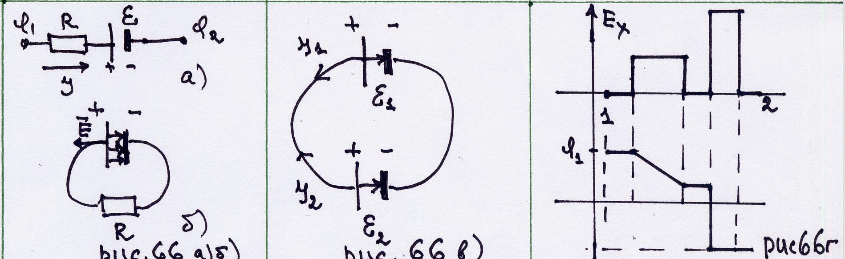
71. Построить графики зависимостей напряжённости поля $E$ и потенциала $ϕ$ на участке 1-2 схемы рис. 66 а.
1) Если в схеме замкнуть точки 1 и 2, то по цепи будет идти ток $I_{1}$ при этом направление напряжённости поля кулоновских сил во внешней цепи и внутренней будут противоположными, значит напряжённость $E$ во внешней цепи и внутренней будут иметь разные знаки (рис. 66 б).
2) Чтобы на участке 1-2 ток имел заданное в условии направление, надо чтобы за пределами участка 1-2 в цепи находилась другая э.д.с. $ε_{1}$, которая давала бы ток $I_{2}$ того направления, которое задано по условию (рис. 66 в). В этом случае суммарный ток $\left(I_{2}−I_{1}\right)$ и будет током текущем на участке 1-2. Но, как видно из рис. 66 б, в этом случае направление напряжённости поля, создающего ток $I$ и напряжённости внутри э.д.с. $E$ совпадают.
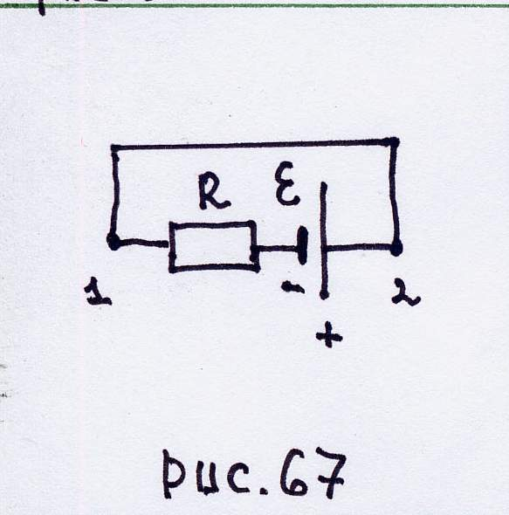
3) Наибольший потенциал на участке цепи у положительного полюса э.д.с. и равен $ϕ_{1}$. Так как сопротивлением проводов пренебрегаем, то на проводах потенциал остаётся тем же, на сопротивлении он падает по линейному закону (поскольку $ϕ_{1}−ϕ_{2}=\text{IR}$, а $R\text{\sim }l$ - длина сопротивления). Э.д.с. представляет сумму скачков потенциалов на положительном и отрицательном полюсах, но так как внутреннее сопротивление э.д.с. не учитывается, то имеем общий скачок до отрицательного значения. В целом графики даны на рис. 66 г.
72. Задача для самостоятельного решения. Условие такое же, как в задаче 70. Схема дана на рис. 67.

2.8.8.4.Правила Кирхгофа
При решении задач по нахождению параметров сложных электрических цепей пользуются правилами Кирхгофа. Эти правила есть следствия закона сохранения электрического заряда и закона Ома для неоднородной цепи. Они формулируются так.
1 правило. Алгебраическая сумма всех токов, проходящих через узел, равна нулю: $\sum{I_{i}=0}$. При этом токи, входящие в узел, считают положительными, а выходящие из узла - отрицательными.
Направление тока на каждом участке цепи между двумя узлами можно выбирать произвольно, сохраняя однако это направление на всех этапах решения задачи. Если в результате решения для каких либо токов получаются отрицательные значения, то это означает, что первоначальные направления токов выбраны неправильно. На абсолютную величину тока направление не влияет, поэтому они остаются теми же.
Второе правило. При обходе любого замкнутого контура в сложной электрической цепи алгебраическая сумма падений напряжений на сопротивлениях (включая и внутренние сопротивления источников) равна алгебраической сумме э.д.с., имеющихся в этом контуре, т.е. $\sum{U_{i}=\sum{ε_{k}}}$, где $U_{i}=I_{i}R_{i}$. Направление обхода каждого контура (по часовой стрелке или против неё) выбираем произвольно. Падение напряжения считается положительным, если выбранное заранее направление тока на этом участке между двумя узлами совпадает с направлением обхода контура, и отрицательным, если направление тока противоположно направлению обхода. Э.д.с. считается положительной, если при обходе по контуру источник тока проходится от отрицательного полюса к положительному, и отрицательной - в противном случае. Если полная схема содержит $m−1$ узлов, то уравнения составляются для узлов. При составлении уравнений для контуров нужно помнить, что уравнения составляются только для так называемых линейно независимых контуров, другими словами, каждый вновь взятый контур не мог быть получен сложением или вычитанием уже рассмотренных контуров.
Полное число уравнений, составленных по правилам Кирхгофа, должно совпадать с числом участком между узлами, т.е. с числом различных токов в данной системе.
73. Дана электрическая схема, параметры которой: э.д.с. $ε_{1}=1в$, $ε_{2}=2в$, $ε_{3}=3в$, сопротивления $R_{1},R_{2},R_{2}=\text{10}\text{Ом}$. Найти ток $I$, идущий через сопротивление $R_{1}$ (рис. 68).
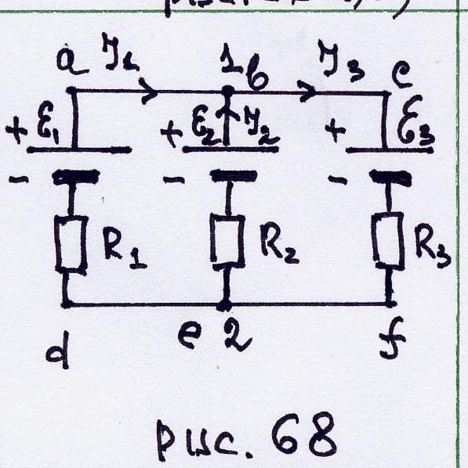
Решим задачу, используя правила Кирхгофа. В схеме два узла, значит, надо использовать только один из них. Выберем 1. Расставим произвольно направление токов, проходящих через узел, и составим уравнение для токов. Согласно заданным направлениям, имеем $I_{1}+I_{2}+I_{3}=0$.
В схеме имеются три замкнутых контура: $\text{abcd}$, $\text{bcef}$, $\text{aefd}$. Независимые из них только два контура, третий может быть получен сложением (или вычитанием) этих двух контуров. Так, если выбрать контуры $\text{abcd}$ и $\text{bcef}$, то контур $\text{aefd}$ может быть получен сложением этих контуров и вычитанием их общей части $\text{be}$.
Итак, выберем контуры $\text{abed}$ и $\text{bcfe}$ и зададим направление обхода каждого контура, например, по часовой стрелке. Тогда, в соответствии с заданным направлением, имеем
$\begin{aligned}I_{1}⋅R_{1}−I_{2}⋅R_{2}=ε_{1}−ε_{2} \\ I_{2}⋅R_{2}−I_{3}⋅R_{3}=ε_{2}−ε_{3}\end{aligned}$.
Итак, использовав два правила Кирхгофа, получили полную систему уравнений, которую надо решить относительно $I_{1},I_{2},I_{3}$ (в нашем случае достаточно найти $I_{1}$ в соответствии с условием)
$$\begin{aligned}\left\{I_{1}−I_{2}−I_{3}=0 | \right.\left\{I_{1}R_{1}−I_{2}R_{2}=ε_{1}−ε_{2} | \right.\end{aligned}$$
Решая, получим $I_{1}=\frac{\left(ε_{1}+ε_{3}\right)R_{2}−\left(ε_{2}+ε_{1}\right)R_{3}}{\left(R_{1}+R_{3}\right)R_{2}+R_{1}⋅R_{3}}=0,\text{033}a$
Знак тока положительный, значит, направление тока $I_{1}$ было выбрано правильно.
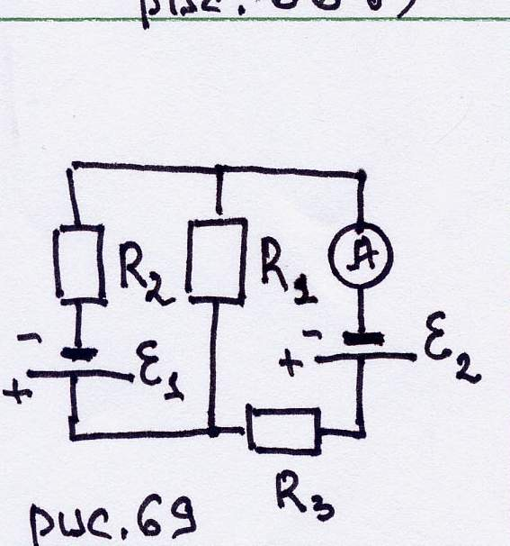
74. Задача для самостоятельного решения.
Какую силу тока показывает амперметр в схеме, изображённой на рис. 69, если $\begin{matrix}ε_{1}=2в, & ε_{2}=1в, & R_{1}={\text{10}}^{3}\text{Ом} & R_{2}=\text{500}\text{Ом} & R_{3}=\text{200}\text{Ом}\end{matrix}$.
Сопротивления амперметра $R_{A}=\text{200}\text{Ом}$. Внутренним сопротивлением элементов пренебречь.

2.8.8.5.Работа и мощность постоянного тока
75. Определить работу электрических сил и количество теплоты, выделившееся в 1 секунду на участке $\text{AC}$ (рис. 70 а,б).
$\begin{matrix}a) & I=1a & ε=5в \\ & ϕ_{a}−ϕ_{c}=2в & \end{matrix}$ $\begin{matrix}б) & I=1a & ε=1в \\ & ϕ_{a}−ϕ_{b}=2в & \end{matrix}$
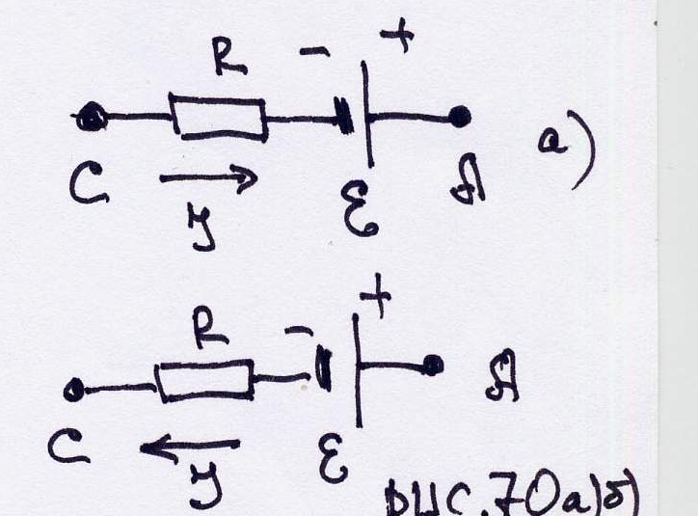
Используем для решения формальные выражения:
а) $A=I\left(ϕ_{c}−ϕ_{a}\right)t=−2\text{дж}$ $Q=I^{2}\left(R+r\right)t=I\left[ε−\left(ϕ_{a}−ϕ_{c}\right)\right]t=3\text{дж}$
Работа отрицательна.
б) $A=I⋅t\left(ϕ_{c}−ϕ_{a}\right)=2\text{дж}$
$Q=I\left[\left(ϕ_{a}−ϕ_{c}\right)−ε\right]t=1\text{дж}$
Работа положительна.
76. Определить к.п.д. линии передач электроэнергии, если источник тока развивает мощность $P$ при напряжении $U$. Сопротивление линии $R$.
Ток в линии $I=\frac{P}{U}$. Потери мощности $P_{1}=I^{2}R=\frac{P^{2}R}{U^{2}}$. Передаваемая мощность $P_{П}=P−P_{1}=P−\frac{P^{2}R}{U^{2}}$, к.п.д. $η=\frac{P_{П}}{P}=1−\frac{P⋅R}{U^{2}}$.
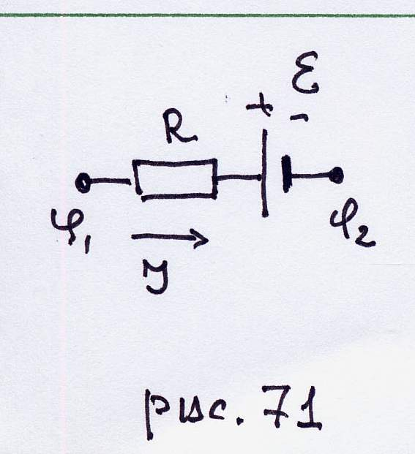
77. Задача для самостоятельного решения.
Аккумулятор с $ε=\text{12}b$ и $R=\text{50}\text{Ом}$ поставлен на подзарядку. Определить:
а) разность потенциалов $ϕ_{1}−ϕ_{2}$ при $I=5a$ (рис. 71).
б) полную мощность $P$ и тепловую мощность $P_{τ}$ выделившиеся в аккумуляторе;
в) мощность $P_{τ}$ отбираемую от внешней сети зарядки.

2.8.9.Тема 8: Магнитостатика

2.8.9.1.Магнитное поле токов
78. Заряд $q$ движется с нерелятивистской скоростью $\vec{v}$ по произвольной траектории. Задана зависимость радиуса-вектора заряда $R\left(t\right)$ от времени $t$. Написать выражение для индукции магнитного поля $\vec{B}\left(\vec{r},t\right)$, создаваемого зарядом в точке с радиус-вектором $\vec{r}$ (рис. 72).
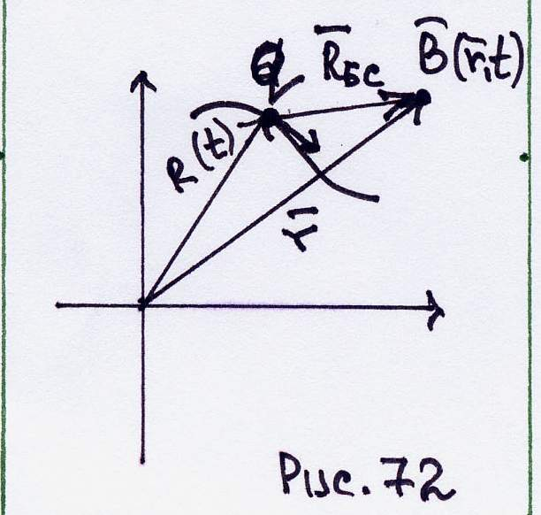
В законе Био-Савара $d\vec{B}=\frac{μ_{0}}{4π}\frac{I\left[d\vec{l}⋅{\vec{R}}_{Б/С}\right]}{R_{Б/С}^{3}}$ содержится элемент тока $\text{Id \{}\vec{l}$ и ${\vec{R}}_{Б/С}$ радиус-вектор проведённый от элемента тока в точку, где надо определить $\text{dB}$. Для случая одного заряда $I⋅\text{dl}=\frac{Δq}{Δt}⋅Δl=Δq\left(\frac{Δl}{Δt}\right)=q⋅v$.
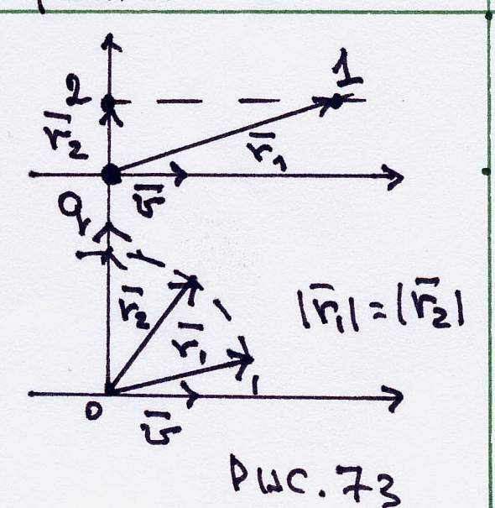
Поэтому в данном случае $B\left(\vec{r},t\right)=\frac{μ_{0}}{4π}q\frac{\left[\bar{\overset{˙}{R}}\left(t\right),\vec{r}−\vec{R}\left(t\right)\right]}{\vec{r}−\vec{R}\left(t\right)}$.

79. Задача для самостоятельного решения.
Заряд $q>0$ движется со скоростью $\vec{v}$. Указать направление и сравнить модули магнитной индукции $\vec{B}$ в точках 1 и 2 с радиус-векторами ${\vec{r}}_{1}$ и ${\vec{r}}_{2}$ (рис. 73).
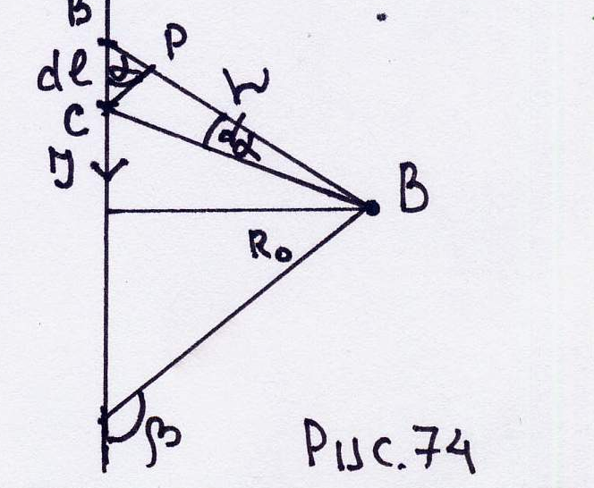
80. Найти $\vec{B}$ вектор магнитной индукции, создаваемый прямым проводником, по которому идёт ток $I$ в точке наблюдения $O$, из которой проводник виден под углом $α$ и $β$. Кратчайшее расстояние от проводника до точки наблюдения равно $R_{0}$ (рис. 74).
Выберем на проводнике произвольный элемент $\text{dl}$ и найдём значение $\text{dB}$, создаваемое элементом тока в точке наблюдения $O$. Согласно закону Био-Савара, $\text{dB}=\frac{μ_{0}}{4π}\frac{\text{Idl}\text{sin}α}{R^{2}}$.
Поскольку мы решаем задачу математическую, то имеем право использовать любые дополнительные конструкции, вводить любые дополнительные переменные и т.п.
Сделаем дополнительное построение: соединим точку $C$ с точкой $A$ и из точки $C$ опустим перпендикуляр на $\text{BA}$. Учитывая геометрические и тригонометрические правила и малость $dα$ можно записать $\text{CB}=R⋅dα=\text{dl}⋅\text{sin}α$.
Подставив в полученное выражение в $\text{dB}=\frac{μ_{0}}{4π}\frac{\text{IRd}α}{R^{2}}=\frac{μ_{0}\text{Id}α}{4πR}$
Так как $R_{0}=R\text{sin}α$, то окончательно будем иметь $\text{dB}=\frac{μ_{0}}{4π}\frac{I}{R_{0}}\text{sin}α⋅dα$.
Магнитная индукция $\vec{B}$ в точке $O$, создаваемая всем проводником $B=\int_{α}^{β}{\frac{μ_{0}I}{4{πR}_{0}}}\text{sin}αdα=\frac{μ_{0}I}{4{πR}_{0}}\left(\text{cos}α−\text{cos}α\right)$. Если проводник бесконечный, то $α=0$, $β=π$ и $B=\frac{μ_{0}I}{2{πR}_{0}}$.

81. Найти индукцию $B$ в центре $O$ создаваемую сегментом кругового тока $I$ (рис. 75).
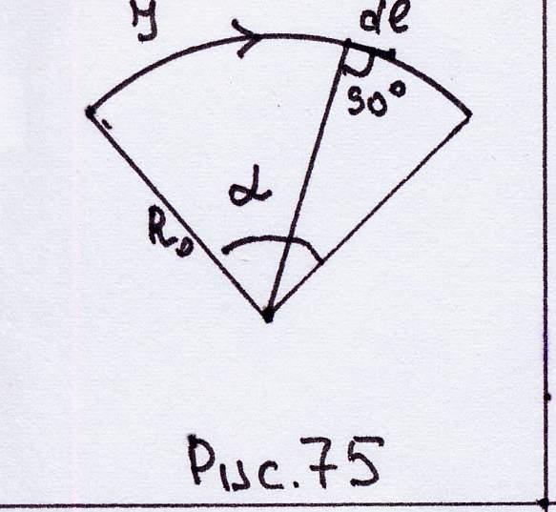
Возьмем элемент тока $\text{Idl}$. Индукция $B$, создаваемая этим элементом в точке $O$ равна $\text{dB}=\frac{μ_{0}}{4π}\frac{I}{R_{0}^{2}}\text{dl}⋅\text{sin}α$, $\text{sin}α=\text{sin}\left(\vec{R},d\vec{l}\right)=1$ для всех точек сегмента, так как $d\vec{l}⊥\vec{R}$. Поэтому $\text{dB}=\frac{μ_{0}}{4π}\frac{I}{R_{0}^{2}}\text{dl}$, $B=\int_{L}{\text{dB}}=\frac{μ_{0}\text{IL}}{4{πR}_{0}^{2}}$, так как $L=R⋅α$, то $B=\frac{μ_{0}Iα}{4{πR}_{0}}$
если $α=2π$, то $B=\frac{μ_{0}I}{2R_{0}}$.
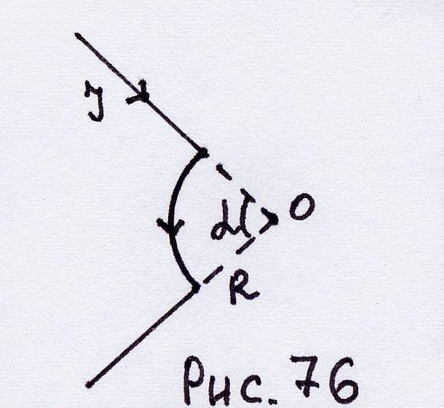
82. Для проводника, по которому течёт ток $I$, изображённого на рис. 76, найти магнитную индукцию $\vec{B}$ в точке $O$. Геометрические размеры указаны на рис. 76.
Во многих случаях заданный проводник можно разделить на отдельные части, представляющие из себя участки прямых проводников и круговых сегментов. В этом случае для каждого прямого участка и для каждого сегмента формулы магнитной индукции известны, а для нахождения индукции от целого проводника следует использовать принцип суперпозиции.
В данном случае проводник состоит из трёх частей: двух полубесконечных прямых и сегмента с углом $α$ и радиусом R. По принципу суперпозиции $\vec{B}={\vec{B}}_{1}+{\vec{B}}_{2}+{\vec{B}}_{3}$, где ${\vec{B}}_{1}$ - индукция верхнего прямого провода. Так как из точки наблюдения $O$ начало и конец этого проводника видны под одним углом, то $B_{1}=0$. По той же причине равна нулю индукция $B_{2}$ от нижнего проводника. Индукция $B$ от сегмента равна по модулю $\frac{μ_{0}\text{Ia}}{4{πR}_{0}}$ и направлена перпендикулярно плоскости чертежа на "нас".
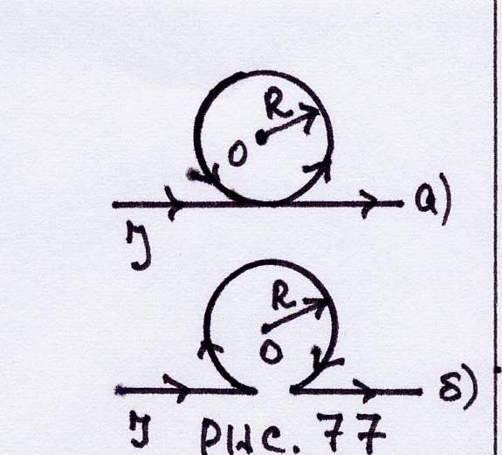
83. Задача для самостоятельного решения.
Для проводников, по которым идёт ток $I$, изображённых на рис. 77, найти магнитную индукцию $\vec{B}$ в точке $O$. Для случая б) расстояние между проводами в месте закругления считать пренебрежимо малым.
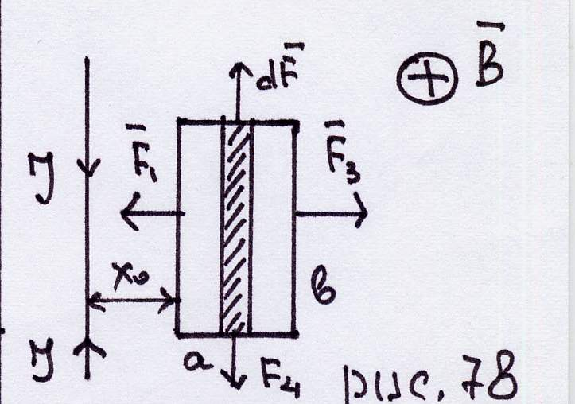
84. В одной плоскости с бесконечно длинным прямым током $I$ расположена прямоугольная рамка, обтекаемая током $i$. Длинная сторона рамки параллельна прямому току и находится на расстоянии $x_{0}$, меньшая сторона рамки $a$ (рис. 78). Найти силы ${\vec{F}}_{1},{\vec{F}}_{2},{\vec{F}}_{3},{\vec{F}}_{4}$ действующие на каждую сторону рамки со стороны поля, создаваемого прямым током.
Индукция поля бесконечного проводника $B=\frac{μ_{0}I}{2πx}$ (1), где $x$ - расстояние от прямого тока до точки, в которой рассматривается поле. Вектор индукции $\vec{B}$ магнитного поля, действующего на рамку, направлен везде перпендикулярно плоскости рисунка "от нас", поэтому для всех сторон рамки угол $α$ между элементами тока $\text{Id \{}\vec{l}$ и $\vec{B}$ равен 90^{о}.
Длинные стороны рамки параллельны току, поэтому в любой точке сторон 1 и 3 индукции ${\vec{B}}_{1}$ и ${\vec{B}}_{3}$, создаваемые током $I$ постоянны и таким образом, согласно (1) $F_{1}=B_{1}⋅i⋅b$, где $B_{1}=\frac{μ_{0}I}{2{πx}_{0}}$, а $F_{3}=B_{3}⋅i⋅b$, где $B_{3}=\frac{μ_{0}I}{2π\left(x_{0}+a\right)}$. Направления ${\vec{F}}_{1}$ и ${\vec{F}}_{3}$ показаны на рис. 78. Вдоль второй стороны рамки величина индукции магнитного поля $B_{2}$ тока непрерывно меняется.
Для элемента $\text{dx}$ стороны 2, находящегося на расстоянии $x$ от тока $I_{2}$ сила $\text{dF}=\text{Bidx}$. При переходе от одного элемента стороны 2 к другому напряжение элементарных сил не меняется, поэтому $F_{2}=\int_{x_{0}}^{\left(x_{0}+a\right)}{\text{dF}}=\int_{x_{0}}^{\left(x_{0}+a\right)}{\frac{μ_{0}I}{2πx}\text{idx}=\frac{μ_{0}I_{1}}{2πx}}\text{ln}\frac{x_{0}+a}{x_{0}}$. Очевидно, то ${\vec{F}}_{4}={\vec{F}}_{2}$.
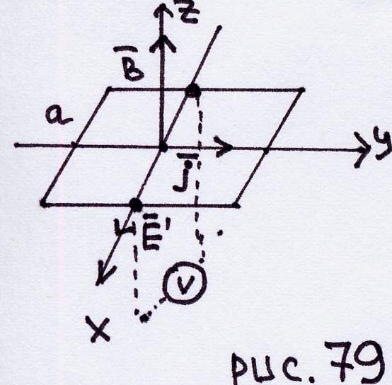
85. По однородной металлической ленте шириной $a$ протекает электрический ток плотности $\vec{j}$ в направлении оси $y$. Пластинка помещена в однородное магнитное поле $\vec{B}$ направленное по оси $Z$. Что покажет вольтметр (вольтметр, сопротивление которого считается бесконечным), присоединённый к точкам $A$ и $B$.
В заданных условиях на электроны действует добавочная сила $\vec{F}=q\left[\vec{U}⋅\vec{B}\right]$, где $\vec{U}$ - средняя скорость носителей тока. Эта сила будет отклонять ток по направлению оси $x$. Этот процесс будет продолжаться до тех пор, пока результирующая сила поля накопившихся из правого края отрицательных зарядов и поля избыточных положительных зарядов из левого края не уравновесит силы $F$, таким образом $e\vec{E}=−\vec{F}=−q\left[\vec{U}⋅\vec{H}\right]$. ${\vec{E}}^{'}$ направлена по оси $x$, таким образом разность потенциалов между точками $A$ и $B$ равна $ϕ_{B}−ϕ_{A}=E_{x}^{'}⋅a=U⋅a⋅B$, так как $j=n⋅e⋅\vec{U}$, получим $ϕ_{B}−ϕ_{A}=\frac{\text{jaB}}{\text{en}}=\text{RjaB}$, где $R$ - носит название коэффициента Холла.
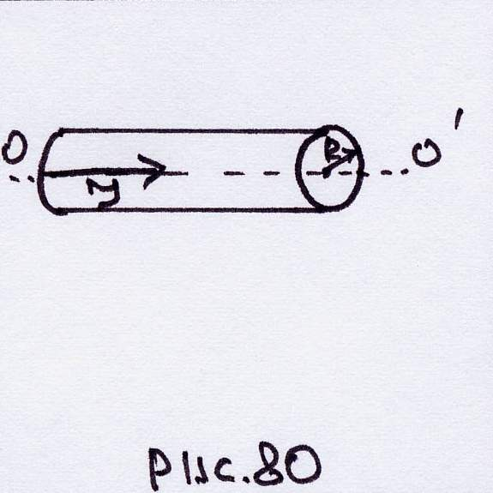
86. По однородному прямолинейному цилиндрическому проводнику радиуса $R$ идёт ток $I$. Найти индукцию поля $\vec{B}$ внутри и вне проводника на расстоянии $r$ от оси.
В силу симметрии системы относительно оси $OO^{'}$, проходящей через центр проводника, силовые линии $\vec{B}$ являются концентрическими окружностями и поэтому тангенциальные составляющие вектора $\vec{B}\left(B_{l}\right)$ равны значениям $B$. Используем формулу $\oint{B_{l}\text{dl}=μ_{0}I}$ и рассмотрим два случая:
1) расстояние от оси $r>R$ (радиуса провода). В этом случае $\oint{B_{l}\text{dl}=}\oint{\text{Bdl}=B⋅2πr=μ_{0}I}$, откуда $B=\frac{μ_{0}I}{2πr}$.
2) расстояние от оси $r≤R$: $\oint{B_{l}\text{dl}=}μ_{0}I^{'}$, где $I^{'}$ - та часть тока, которая проходит через сечение ${πr}^{2}$ $\left({πR}^{2}\right)$. Так как плотность тока считается постоянной по всему объёму образца, то имеем $j=\frac{I}{{πR}^{2}}=\frac{I^{'}}{{πr}^{2}}$, откуда $I^{'}=I{\left(\frac{r}{R}\right)}^{2}$, тогда $\oint{B_{l}\text{dl}=}B⋅2πr=μ_{0}I{\left(\frac{r}{R}\right)}^{2}$или $B=\frac{\text{Ir}}{2{πR}^{2}}$.
87. Задача для самостоятельного решения.Ток течёт по поверхности длинной металлической трубы радиуса $R$. Найти индукцию магнитного поля $B\left(r\right)$, где $r$ - расстояние от трубы.
88. Определить $\oint{\vec{B}d\vec{l}}$ в конфигурации токов, изображённой на рис. 81.
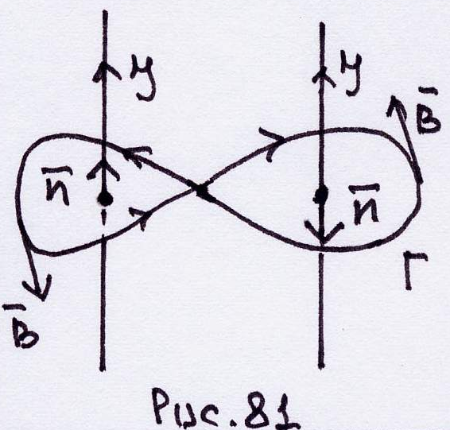
Направление $B$ в левом замкнутом контуре совпадает с направлением обхода контура и таким образом $\oint{\left(\vec{B}⋅d\vec{l}\right)=}\oint{B⋅\text{cos}\left(\vec{B},d\vec{l}\right)d\vec{l}>0}$.
Направление в правом замкнутом контуре противоположно направлению обхода контура и таким образом $\oint{\left(\vec{B}⋅d\vec{l}\right)=}\oint{B⋅\text{cos}\left(\vec{B},d\vec{l}\right)d\vec{l}<0}$. Так как параметры контура и тока одинаковы, то суммарная $\oint{\left(\text{Bdl}\right)}=0$.
89. Задача для самостоятельного решения.
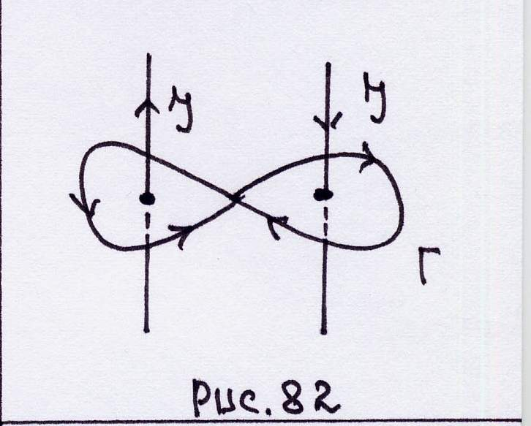
Определить $\oint{\left(\vec{B}d\vec{l}\right)}$ в конфигурации токов, изображённой на рис. 82.
90. Может ли индукция магнитного поля в вакууме определяться формулой: $\vec{B}=μ_{0}a\left(x\vec{i}+2y\vec{j}−3z\vec{k}\right)$. Если да, то определить плотность тока $\vec{j}$.
Вектор индукции $\vec{B}$ должен удовлетворять условию $\text{div \{}\vec{B}=0$, $\text{div \{}\vec{B}=\frac{∂B_{x}}{∂x}+\frac{∂B_{y}}{∂y}+\frac{∂B_{z}}{∂z}$, заданный по условию вектор $\vec{B}=\vec{i}B_{x}+\vec{j}B_{y}+\vec{k}B_{z}$, т.е. $\begin{matrix}B_{x}=μ_{0}\text{ax} & B_{y}=2\text{ya}μ_{0} & B_{z}=−μ_{0}a3z\end{matrix}$. Подставляя, получим $\text{div \{}\vec{B}=μ_{0}a\left(1+2−3\right)=0$. Таким образом, индукция магнитного поля задаваться такой формулой может.
Определим теперь $\vec{j}$. Используем формулу $\vec{j}=\text{rot \{}\vec{B}$
$\text{rot \{}\vec{B}=\left|\begin{matrix}\bar{i} & \vec{j} & \vec{k} \\ \frac{∂}{∂x} & \frac{∂}{∂y} & \frac{∂}{∂z} \\ B_{x} & B_{y} & B_{z}\end{matrix}\right|=\vec{i}\left(\frac{∂B_{z}}{∂y}−\frac{∂B_{y}}{∂z}\right)+\vec{j}\left(\frac{∂B_{x}}{∂x}−\frac{∂B_{z}}{∂x}\right)+\vec{k}\left(\frac{∂B_{y}}{∂x}−\frac{∂B_{x}}{∂y}\right)$.
Подставляя в формулу $B_{x},B_{y}\text{.}B_{z}$ и проводя соответствующие вычисления, найдём $\text{rot \{}\vec{B}=0$, таким образом $\vec{j}=0$.
91. Задача для самостоятельного решения.
Может ли индукция магнитного поля в вакууме определяться формулой $\vec{B}=μ_{0}a\left(y\vec{i}+z\vec{j}\right)$, если да, то найти плотность тока $\vec{j}$.
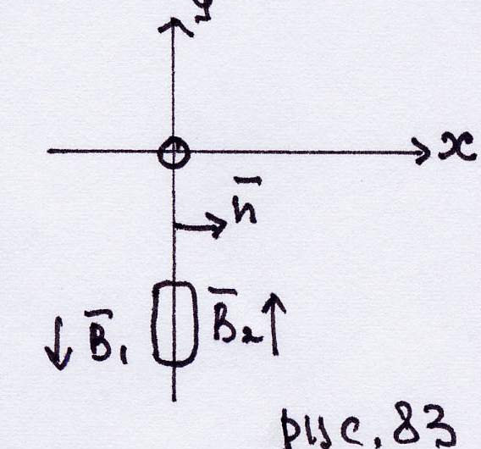
92. По бесконечной проводящей поверхности, лежащей в плоскости $x=0$, течёт ток $\vec{i}=i\vec{k}$. Определить индукцию магнитного поля, создаваемую этим током (рис. 83).
На поверхности, по которой идёт ток $\vec{i}$ должны выполняться условия: 1) $\text{div \{}\vec{B}=B_{2n}−B_{1n}=0$, где $B_{1n},B_{2n}$ - нормальные составляющие вектора $\vec{B}$ по обе стороны пластины; 2) $\text{Rot \{}\vec{B}=\left[\vec{n}\left({\vec{B}}_{2}−{\vec{B}}_{1}\right)\right]=\vec{i}⋅μ_{0}$
Из этого условия следует, что $Δ\vec{B}={\vec{B}}_{2}−{\vec{B}}_{1}$ направлен вдоль поверхности. Этому условию удовлетворяет ${\vec{B}}_{2}=B_{2}\vec{j}$, где $\vec{j}$ - орт по оси $\text{oy}$, а ${\vec{B}}_{1}=B_{1}\vec{j}$. В силу симметрии системы $\left|{\vec{B}}_{2}\right|=\left|{\vec{B}}_{1}\right|=\left|\vec{B}\right|$. Тогда $B_{2}−\left(−B_{1}\right)=2B=μ_{0}\vec{i}$. Таким образом ${\vec{B}}_{2}(\begin{matrix}в & \text{области} & x>0\end{matrix})=\frac{μ_{0}i}{2}\vec{j}$, ${\vec{B}}_{1}(\begin{matrix}в & \text{области} & x<0\end{matrix})=−\frac{μ_{0}i}{2}\vec{j}$.
93. Найти магнитное поле, создаваемое двумя параллельными большими металлическими пластинами, расположенными друг от друга на расстоянии $a$, значительно меньшем размеров пластин. По пластинам текут одинаковые токи, распределённые с постоянной поверхностной плотностью ${\vec{i}}_{1}$. Направления токов на пластинах взаимно противоположны ("магнитный конденсатор").
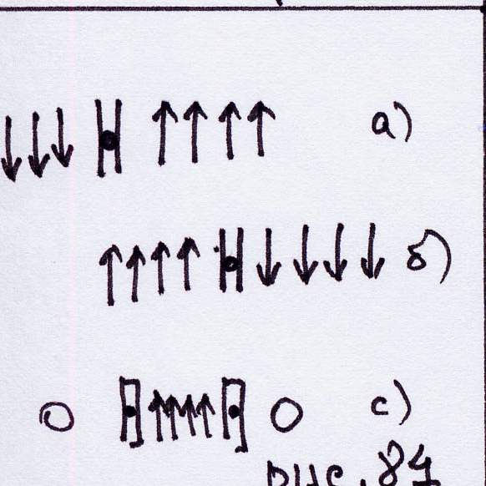
Используем решение предыдущей задачи. Картина поля пластины, по которой идёт ток $i_{1}$ изображена на рис. 84 а. Поле второй пластины, по которой идёт ток $i_{1}$ в противоположную сторону, изображено на рис. 84 б. Поле обеих пластин при помещении их на расстояние $a$ изображено на рис. 84 с. Поле между пластинами удваивается, а вне пластин оно равно нулю.
94. Найти вращающий момент $\vec{M}$, действующий на рамку площади $S$ по которой течёт ток $I$, помещённую в магнитное поле с индукцией $\vec{B}$.
Найдём силы, действующие на рамку; используем формулу Ампера $d\vec{F}=I\left[d\vec{l}⋅\vec{B}\right]$, тогда для модулей сил $F_{1},F_{2},F_{3},F_{4}$, действующих на отдельные стороны рамки. Найдём $F_{1}=F_{3}=\text{IaB}\text{sin}π/2=\text{IaB}$, $F_{2}=\text{IbB}\text{sin}\left(π/2−α\right)=\text{IbB}\text{cos}α$, $F_{4}=\text{IbB}\text{sin}\left(π/2+α\right)=\text{IbB}\text{cos}α$.
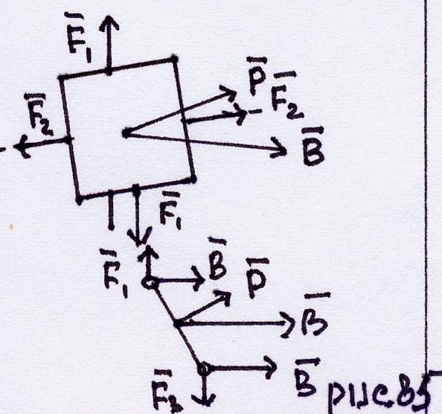
Направления этих сил указаны на рис. 85. Суммарная сила, действующая на рамку, равна 0, так как силы попарно равны по величине и противоположны по направлению. Это значит, что центр масс рамки будет оставаться неподвижным, если он первоначально покоился. Вычислим моменты сил $\vec{M}$ относительно оси $Z$. По определению ${\vec{M}}_{z}=\left[{\vec{r}}_{}⋅{\vec{F}}_{}\right]$, где ${\vec{r}}_{}$ - радиус-вектор, проведённый от оси в точку приложения силы, а ${\vec{F}}_{}$ - составляющая силы, лежащая в плоскости, перпендикулярной оси. Моменты силы ${\vec{F}}_{2}$ и ${\vec{F}}_{4}$ равны нулю. Моменты сил ${\vec{F}}_{1}$ и ${\vec{F}}_{3}$ одинаковы, поэтому ${\vec{M}}_{z}=2\left[\right]$.
$$2\frac{b}{2}⋅I⋅B⋅a⋅b⋅\text{sin}α=\text{Iab}\text{sin}α⋅B=\left|{\vec{M}}_{z}\right|$$
Величину $I⋅\text{ab}=I⋅S^{'}$ (где $S^{'}$ - площадь рамки) назовём магнитным моментом рамки $\vec{p}$ и тогда ${\vec{M}}_{z}=\left[\vec{p}⋅\vec{B}\right]$, где вектор $\vec{p}$ перпендикулярен плоскости рамки и направлен по положительной нормали к плоскости.
Таким образом, электрический ток $I$, циркулируя по замкнутому контуру площадью $S$ создаёт магнитный момент $\vec{p}=\text{IS}⋅\vec{n}$. Магнитный момент $\vec{p}$, взаимодействуя с магнитной индукцией $\vec{B}$ создаёт вращающий момент $\vec{M}=\left[\vec{p}⋅\vec{B}\right]$.
95. Задача для самостоятельного решения.
Ток $I$ идёт по витку, имеющему форму окружности радиуса $R$
а) Определить магнитный момент ${\vec{P}}_{м}$ этого витка.
б) Найти момент сил $N$, действующих на виток во внешнем магнитном поле, вектор индукции $\vec{B}$ которого образует угол $α$ с нормалью к плоскости витка.

2.8.9.2.Магнетики
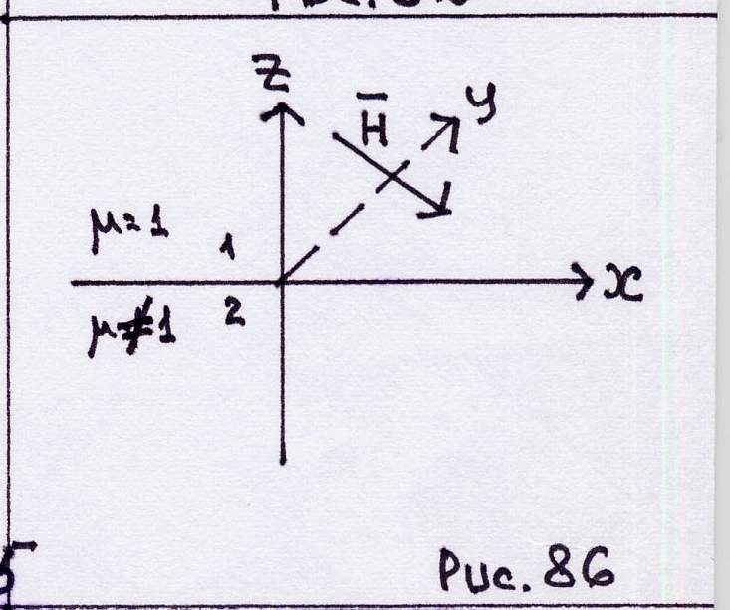
96 Магнетик занимает область $Z<0$. Выберем контур, показанный на рис. 86. Вектор $\vec{H}$ коллинеарен плоскости рисунка. Как связаны составляющие поля $H_{1x}$ и $H_{2x}$ в вакууме и в магнетике в непосредственной близости от его поверхности? Как связаны составляющие $B_{1x}$ и $B_{2x}$. Выразить поверхностную плотность молекулярных токов ${\vec{i}}_{м}$ через и магнитную проницаемость $μ$.
По сути, речь идёт о поведении магнитных свойств на границе сред. В этом случае справедливо уравнение $\text{Rot \{}\vec{H}=\left[\vec{n}\left({\vec{H}}_{2}−{\vec{H}}_{1}\right)\right]={\vec{i}}_{\text{пр}}⋅μ$, где ${\vec{i}}_{\text{пр}}$ - плотность тока проводимости. Поскольку ${\vec{i}}_{\text{пр}}=0$ (токов проводимости нет), то получим $\left[\vec{n}⋅{\vec{H}}_{2}\right]−\left[\vec{n}⋅{\vec{H}}_{1}\right]=0$, так как $\left[\vec{n}⋅\vec{H}\right]−{\vec{H}}_{x}$ - тангенциальная составляющая $H$, то ${\vec{H}}_{2x}={\vec{H}}_{1x}$.
При наличии молекулярных токов, плотность которых задана на поверхности, имеет место уравнение для вектора намагниченности $\left[\vec{n}\left({\vec{I}}_{2}−{\vec{I}}_{1}\right)\right]={\vec{i}}_{\text{мол}}$. Так как $\frac{\vec{β}}{μ_{0}}=\vec{I}+\vec{H}$, то имеем $\left[\vec{n}\left(\frac{\vec{B}}{μ_{0}}−\frac{\vec{B}}{μ}\right)\right]+\left[\vec{n}\left({\vec{H}}_{2}−{\vec{H}}_{1}\right)\right]={\vec{i}}_{\text{мол}}$.
Так как второй член в уравнении есть разность тангенциальных составляющих вектора $\vec{H}$, то в силу их одинаковости $\left(H_{1x}=H_{2x}\right)$ этот член равен нулю и тогда имеем $\left[\vec{n}\left({\vec{B}}_{2}−{\vec{B}}_{1}\right)\right]=μ⋅{\vec{i}}_{\text{мол}}$ или $B_{2x}−B_{1x}=μ⋅i_{\text{мол}}⋅I$.
Из равенства тангенциальных составляющих, получим $\frac{B_{2x}}{μ}=B_{1x}$ или $\frac{B_{1x}\left(μ−1\right)}{μ_{0}}=i_{\text{мол}}⋅I$.
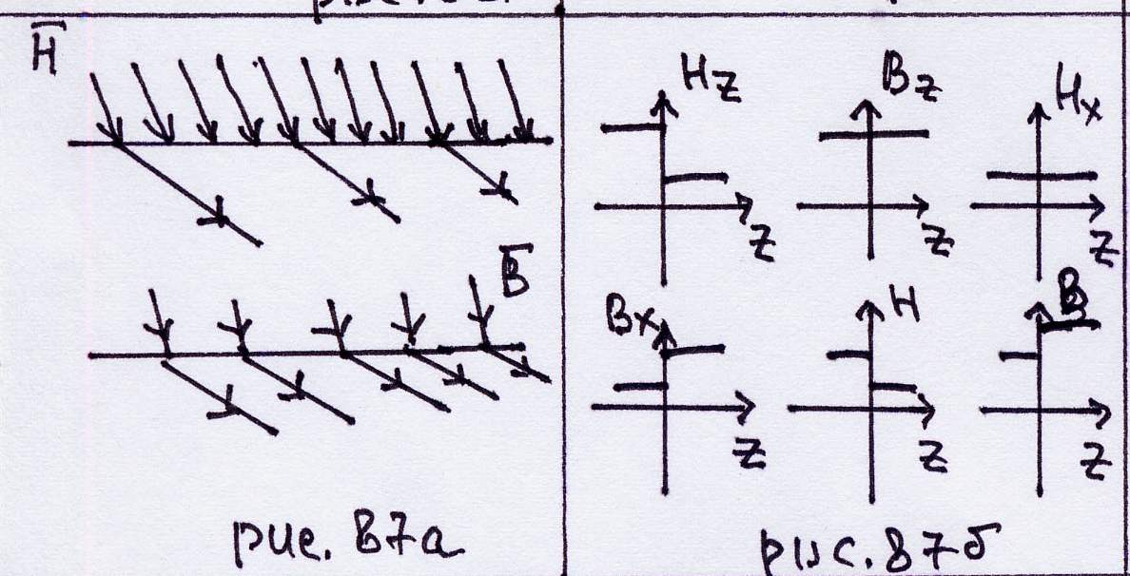
97 В условиях предыдущей задачи: а) изобразить качественную картину линий полей $\vec{B}$ и $\vec{H}$ если $μ=4$ б) построить графики зависимостей $H_{z},B_{z},H_{x},B_{x}$ $H$ и $B$как функции $Z$. См. рис. 87аб

98. Задача для самостоятельного решения.
Пластина из магнетика с проницаемостью $μ$ помещена во внешнее магнитное поле индукции $B_{0}$. Линии $B_{0}$ образуют малый угол $α$ с нормалью к пластинам. Найти угол $α$ между линиями поля $\vec{B}$ и нормалью к пластине внутри магнетика.
99. Найти магнитную индукцию $B_{2}$ в узкой щели, проделанной в магнетике с проницаемостью $μ$, если магнитная индукция в окрестности щели равна $B$. Рассмотреть случаи: а) щель прорезана параллельно $B$ б) щель прорезана перпендикулярно $B$
а) В щели вакуум (или воздух) с $μ=1$. Магнитная индукция в щели определяется тангенциальной составляющей. При этом (так как нет токов проводимости) тангенциальные составляющие $H_{τ}$ вектора $H$ в щели и в среде одинаковы: $H_{τ_{\text{среды}}}=H_{τ_{\text{щели}}}$ или $B_{\text{щели}}=\frac{B}{μ}=H$
б) В щели, вырезанной перпендикулярно вектору $\vec{B}$ магнитная индукция определяется $B_{н}$ (нормальной составляющей), равной в задаче $B$. Поскольку при переходе из среды в среду $B_{n1}=B_{n2}$, то $B_{\text{щели}}=B$.
100. Задача для самостоятельного решения.
Определить поверхностную плотность молекулярных токов $i_{S}$ по поверхности магнита, если задана его намагниченность $I$.

